LA CARICA DEI 101

Conosci la storia della Carica dei 101?
Noooooo!
Scommetto che qualche tuo compagno è già pronto a raccontartela!
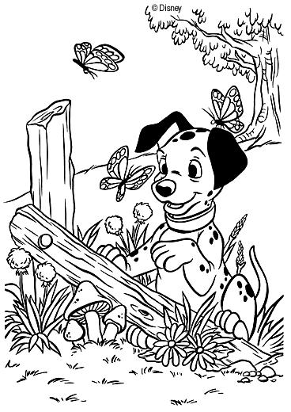
Se la conosci già meglio, così puoi andare avanti a leggere la mia storia!
Ti ricordi abbiamo lasciato Pongo e Peggy, che avevano salvato i loro 15 piccoli e gli altri ……cuccioli dalle sgrinfie della perfida Crudelia de Mon.
Subito dopo questa avventura, i nostri amici a macchie sono andati a vivere, tutti assieme, in una splendida fattoria con immensi prati su cui poter giocare e correre liberamente.
Nel corso degli anni i 99 teneri cuccioli sono cresciuti e molti, anzi moltissimi, si sono innamorati e hanno creato ben 45 nuove famiglie.
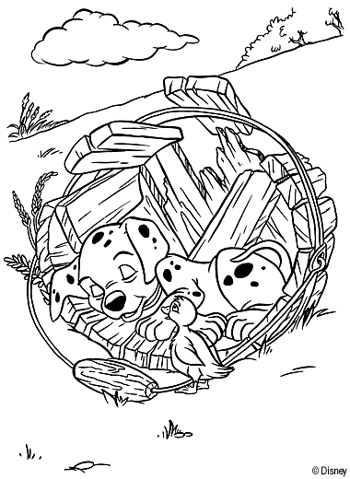
Ogni famiglia ha fatto diventare per 4 volte nonni Pongo e Peggy, per un totale di ……… nipotini scodinzolanti e bisognosi di tante cure e amore.
La fattoria era invasa dalle macchie: c’erano ben ……… cani e purtroppo non era possibile prendersi cura di tutti (i cani hanno bisogno di molte attenzioni), ma non si poteva mandare troppo lontani i cuccioli, così vennero distribuiti nelle …… fattorie confinanti. Ad ogni fattoria vennero regalati 2 cuccioli, che potevano correre a trovare mamma, papà, fratellini e nonni tutte le volte che volevano.

Non so se questa storia ti è piaciuta, ma avrai certamente capito che la matematica non ti ha lasciato/a in pace neanche questa volta: infatti tutte le volte che hai trovato i puntini ti veniva richiesto un numero, che puoi trovare leggendo molto attentamente e riflettendo senza andare a tentativi! Quando avrai risolto, correttamente, i calcoli puoi colorare i due cuccioli!

